Школьный этап Всероссийской олимпиады школьников
по математике
2017-2018 учебный год

10 класс

ОТВЕТЫ и СИСТЕМА ОЦЕНИВАНИЯ

* Максимальное количество баллов -35

- (7 баллов) Точка О — центр квадрата АВСD. Найдите какие-нибудь семь попарно неравных векторов с концами и началами в точках А, В, С, D, О, сумма которых равна нулевому вектору. Объясните свой ответ.
Решение. Например, подойдёт цепочка $\vec{\text{ОА}}+\vec{\text{AC}}+\vec{\text{CD}}+\vec{\text{DA}}+\vec{\text{AB}}+\vec{\text{BD}}+\vec{\text{DO}}=\vec{0}$. Критерии проверки.
- Приведён верный набор из семи векторов, либо доказано, что его сумма равна нулевому вектору, либо очевидно (исходя из обозначений векторов), что сумма равна нулевому вектору (например, так, как указано в ответе) — 7 баллов.
- Приведён верный набор из семи векторов, про который не доказано, что его сумма равна нулевому вектору, — 5 баллов.
- Приведён набор из шести векторов, удовлетворяющий остальным условиям задачи, — 2 балла.
- Приведён набор из семи векторов, но среди них есть одна пара равных векторов — 1 балл.
- Приведён набор векторов, сумма которых не равна нулевому вектору, — 0 баллов.

- (7 баллов) Можно ли все натуральные числа от 1 до 800 разбить на пары так, чтобы сумма любой пары чисел делилась на 6?
Ответ. Нет.
Решение. Если требуемое в задаче возможно, то числа, кратные шести, должны разбиться на пары. Так как 800 = 133 • 6 + 2, чисел от 1 до 800, кратных шести, ровно 133. Противоречие: 133 числа нельзя разбить на пары.
Замечание. Среди чисел от 1 до 800 остаток 0 при делении на 6 дают 133 числа, остаток 1 — 134 числа, остаток 2 — 134 числа, остаток 3 — 133 числа, остаток 4 — 133 числа, остаток 5 — 133 числа. Следовательно, противоречие также можно получить иначе. Например, число, дающее остаток 1, должно быть в паре с числом, дающим остаток 5. Значит, таких чисел должно быть поровну, что не так.
Критерии проверки.
- Любое полное верное решение — 7 баллов.
- Верно подсчитано количество чисел с теми остатками, на которых основано получение противоречия, но ошибочно указано количество чисел с какими-то другими остатками — 5 баллов.
- Утверждается, что «не сойдутся остатки чисел», но не приводятся конкретные противоречия. Например, говорится, что чисел, кратных 6, нечётное количество, но не объясняется почему — 2 балла.
- Приведён только ответ — 0 баллов.

- (7 баллов) Участвуя в шахматном турнире, Вася сыграл 52 партии. По старой системе подсчёта очков (1 очко за победу, $\frac{1}{2}$ очка за ничью и 0 очков за поражение) он набрал 35 очков. Сколько очков он набрал по новой системе подсчёта очков (1 очко за победу, 0 очков за ничью и -1 очко за поражение)?
Ответ. 18 очков.
Решение.
Первый способ. Пусть Вася в турнире а раз победил, $b$ раз сыграл вничью и с раз проиграл. Тогда а + $b$+ с = 52, а + $\frac{b}{2}$ = 35. Нужно найти значение a - c. Из второго соотношения следует, что $b$ = 70 - 2а. Тогда а + (70 - 2а) + с = 52, откуда 70 + с - а = 52, а - с = 18.
Второй способ. При системе подсчёта (1; $\frac{1}{2}$; 0) Вася набрал 35 очков, значит, при системе (2; 1; 0) он наберёт вдвое больше, то есть 70 очков. При системе (1; 0; -1) Вася теряет по одному очку в каждой партии (по сравнению с системой (2; 1; 0)). Значит, он наберёт 70 - 52 = 18 очков.
Критерии проверки.
- Любое полное верное решение — 7 баллов.
- Верное рассуждение, в котором верный ответ не получен из-за арифметической ошибки, — 5 баллов.
- Рассмотрен частный случай, то есть конкретные значения числа побед, ничьих и поражений, удовлетворяющие условию задачи, и получен верный ответ — 2 балла.
• Приведён только ответ — 0 баллов.
4. (7 баллов) На координатной плоскости изображены графики функций у = х² + $b$х + с и у = х² + с х + $b$.
Найдите значения $b$и с. В ответе запишите уравнения каждой из функций.
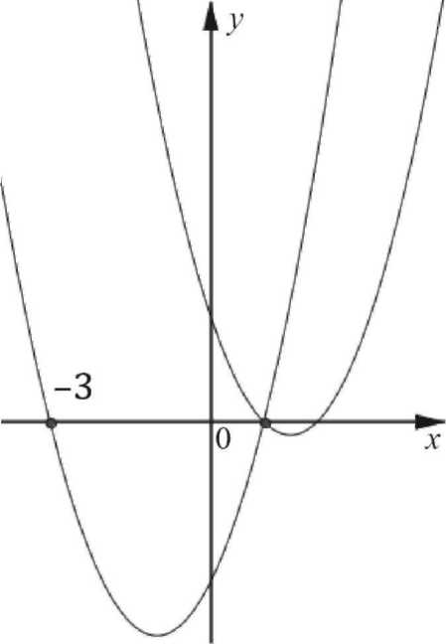

Ответ. у = х² + 2х- 3 и у = х² - 3х + 2.
Решение. Некоторое число t является корнем обоих трёхчленов, поэтому $t^{2}+\text{bt}+c=t^{2}+\text{ct}+b$, откуда $\left(b−c\right)\left(t−1\right)$= 0. Так как $b≠c$(иначе параболы совпадут), получаем, что t = 1. Если парабола у = х² + $b$х + с пересекает ось абсцисс в точках - 3 и 1, то по теореме, обратной теореме Виета $b$ = -(- 3 + 1) = 2, с = -3 · 1 = -3.
Критерии проверки.
- Полное верное решение — 7 баллов.
- Приведён верный ответ, и показано, что он подходит (в частности, указана координата общей точки пересечения парабол с осью абсцисс), — 3 балла.
- Верно найден общий корень, но при нахождении коэффициентов получены неверные значения из-за арифметической ошибки — 2 балла.
- Приведён только верный ответ — 1 балл.

5. (7 баллов) Две вершины, центр вписанной окружности и точка пересечения высот остроугольного треугольника лежат на одной окружности. Найдите угол при третьей вершине.
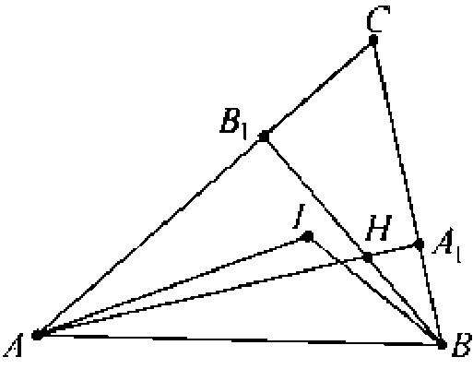
Ответ. 60°.
Решение. Рассмотрим треугольник АВС, в котором проведены высоты АА₁ и ВВ₁. Пусть точка Н — точка пересечения высот, точка I — центр вписанной окружности.
1. Сумма углов четырёхугольника А₁НВ₁С равна 360°. Получаем
$∠$АНВ = $∠$А₁НВ₁ = 360° - 90° - 90° - $∠$С = = 180° - $∠$С.
2. По теореме о сумме углов треугольника имеем соотношения $∠A\text{+∠}B\text{+∠}C={\text{180}}^{0}$ (для треугольника АВС) и $\frac{∠A}{2}+\frac{∠B}{2}\text{+∠}\text{AIB}={\text{180}}^{0}$ (для треугольника ABI). Отсюда $∠\text{AIB}={\text{180}}^{0}−\frac{∠A\text{+∠}B}{2}={\text{180}}^{0}−\left({\text{180}}^{0}−∠C\right):2⇒∠\text{AIB}={\text{90}}^{0}+\frac{∠C}{2}$.

3. Точки А, В, Ни I лежат на одной окружности. Так как треугольник АВС остроугольный, точки Н и I лежат по одну сторону от хорды АВ, то есть вписанные углы А1В и АНВ опираются на одну и ту же дугу. Значит,
$∠$А1В = $∠$АНВ, откуда 90° + $\frac{∠С}{2}$ = 180° - $∠$С, а значит $∠$С = 60°.
Критерии проверки.
- Полное верное решение — 7 баллов.
Замечание. Если ученик ссылается на результаты пунктов 1 и 2 решения как на общеизвестные, то баллы не снижать.
- В целом верный ход решения, но упущено обоснование того, что углы А1В и АНВ опираются на одну и ту же дугу (не использовано то, что треугольник остроугольный), — 5 баллов.
- В целом верный ход решения, но при решении уравнения ${\text{90}}^{0}+\frac{∠С}{2}={\text{180}}^{0}−∠С$ допущена ошибка и получен неверный ответ - 5 баллов.
- Приведены пункты 1 и 2 решения, но дальнейшего продвижения нет или оно ошибочно — 2 балла.
- Приведён только пункт 1 или только пункт 2 решения, но дальнейшего продвижения нет или оно ошибочно — 1 балла.
- Приведён только ответ — 0 баллов.

Максимальный балл за все выполненные задания — 35.

